Числа Фиббоначи

Результаты вычислений для n = 45:

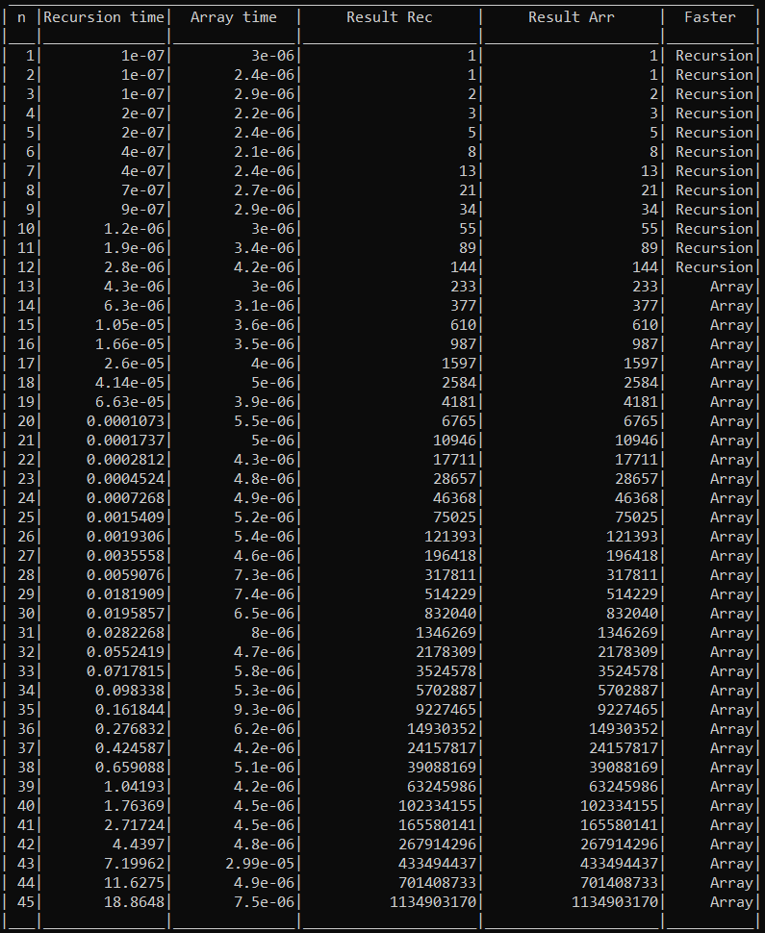

Для случая n ≥ 12, метод вычисления при помощи массива оказывается быстрее. Результат вычислений при этом одинаковый, что свидетельствует о корректной работе двух методов.
Учитывая особенности ЯП C++, вычисления для n > 93 приведёт к ошибочному результату, из-за ограничений целочисленных значений типа unsigned long long, а также займет очень большое количество времени: для n = 53 уходит около 299 секунд на вычисление результата.

Вывод: рекурсивный вариант вычисления n-ого числа Фиббоначи быстрее только для n < 12, в остальных случаях метод вычисления при помощи массива работает быстрее.
Присутствует небольшая погрешность, исходящая из способа измерения времени выполнения функции, оно проводится по средству вызова двух функций Windows API: QueryPerfomanceFrequency и QueryPerfomanceCounter.
Результат выполнения первой функции – количество операций, которые процессор может выполнить, т.е частота выполнения операций. Результатом работы второй функции будет количество выполненных операций. Вызываем QueryPerfomanceCounter перед вызовом нашей функции и после нее. Далее при помощи некоторых преобразований мы получим время выполнения функции: end_time - start_time / frequency.
Погрешность возникает т.к эта функция считывает операции не текущего процесса, а в целом ОС. Поэтому другие процессы могут повлиять на точность измерений.
НОД
Результаты вычислений:
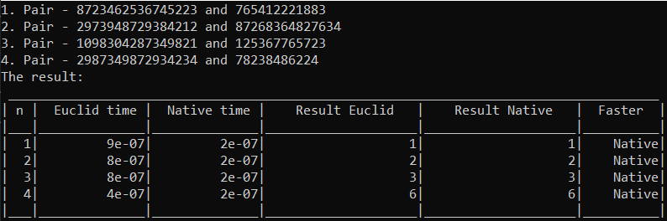
Вывод: Результат вычислений двух методов совпал, следовательно, оба метода могут использоваться для вычисления НОД двух чисел. Для вычисления результатов был использован целочисленный тип unsigned long long. Метод вычисления времени выполнения функций НОД аналогичен методу вычисления времени выполнения функций Фиббоначи, также возможна небольшая погрешность вычислений времени выполнеения, причины которой были описаны в задании с числами Фиббоначи.
Быстрее оказался нативный метод вычисления НОД двух чисел.
Конкретные затраты памяти для выполнения этих 4-ёх функций оценить сложно, можно лишь примерно вычислить это значение по факту формирования стекового фрейма: складываем размер в байтах всех локальных переменных функции и передаваемых туда параметров, стоит учитывать адреса возврата и сегмента кода, также некоторое место может занимать выравнивание и некие данные(флаги), необходимые для предотвращения переполнения стека.

